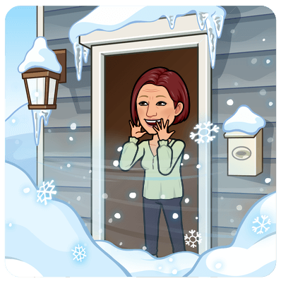TOREK, 12. 1. 2021
Dobro jutro, dragi učenci! A so bila vaša lička včeraj kaj rdeča, ko ste bili zunaj na svežem zraku? Ste se kepali? Naredili snežaka?
Joj, res že čakam, da se vidimo v šoli. Takrat mi boste končno lahko vse povedali.
Pa na delo veselo!
- MATEMATIKA
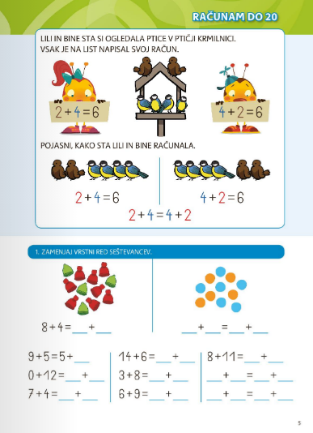
Odpri delovni zvezek za matematiko na strani 5.

V tej nalogi vidiš, da sta Lili in Bine zapisala zelo podobne račune. Oba sta imela prav.
Zamenjala sta seštevance, vsota pa je pri obeh računih enaka.

Reši 1. nalogo. Zamenjaj seštevanca.
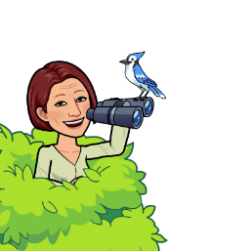

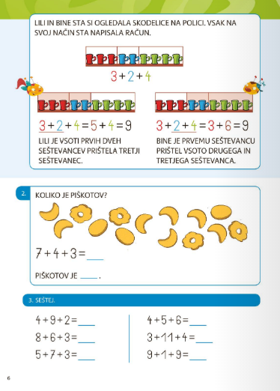
Na strani 6 si poglej zgornjo nalogo. V računu so trije seštevanci.
Ko seštevamo tri seštevance, imamo več načinov reševanja:
- Seštejemo 1. in 2. seštevanec, nato prištejemo še 3. seštevanec.
- Seštejemo 1. in 3. seštevanec, prištejemo 2. seštevanec.
- Seštejemo 2. in 3. seštevanec, prištejemo 1. seštevanec.

Reši 2. in 3. nalogo. Poskusi seštevati na različne načine.

- SLOVENŠČINA
Se ti je že zgodilo, da si kdaj zaspal in nisi slišal budilke? Ali pa te je mama zbudila, ti pa bi še kar dremuckal?
Prav takšna je bila Zvezdica zaspanka. Zvečer, ko bi morala svetiti na nebu, je vedno zamudila…
Poslušaj, kaj se ji je zgodilo:
Zvezdica zaspanka
Po poslušanju v črtasti zvezek zapiši naslov ZVEZDICA ZASPANKA najprej zapiši, kdo nastopa v zgodbici, nato pa nariši, kaj ti je bilo v zgodbici najbolj všeč.

- SPOZNAVANJE OKOLJA
Učiteljica Maja je pripravila posnetek. Oglej si ga in si poskušaj čim več zapomniti. Ne pozabi na nalogo.

Dan in noč

- GLASBENA UMETNOST
Tudi danes boš zapel različne pesmice. Odpri predstavitev, ki jo najdeš v spletni učilnici.

- ANGLEŠČINA
Poglej, kaj je za ta teden pripravila učiteljica Katja.

Imel boš kar veliko dela. Želim ti veliko dobre volje.
Se vidimo spet jutri! Nasvidenje!



